Міністерство освіти і науки України
Національний технічний університет України
«Київський політехнічний інститут ім. Ігоря Сікорського»
Факультет інформатики та обчислювальної техніки
Кафедра обчислювальної техніки

ЛАБОРАТОРНА РОБОТА № 2
з дисципліни «Прикладні задачі машинного навчання»
на тему «Часові ряди і проста лінійна регресія»

Виконав:
Студент 2 курсу ФІОТ-у
групи ІМ-42
Ватолкін Михайло Андрійович
Номер у списку групи - 7

Київ 2026

Постановка завдання

1. В даній лабораторній роботі Вам потрібно завантажити
метеорологічні дані в 1895-2024 роках з CSV-файлу в DataFrame. Після цього дані треба буде відформатувати для використання. Збережіть ці дані для використання їх у лабораторній роботі No3.

2. Використати бібліотеку Seaborn для графічного
представлення даних DataFrame у вигляді регресійної прямої (лише
регресійної прямої), що представляє графік зміни обраних показників за період 1895-2020 років.

3. Спрогнозуйте дані на 2021, 2022, 2023 та 2024 рік.

4. Оцініть за формулою, якою могли б бути показники до 1895
року (опрацювати не менше 5 років). Наприклад, оцінка середньої
температури за січень 1890 року може бути отримана наступним
чином:

5. Скористайтесь функцією regplot бібліотеки Seaborn для
виведення всіх точок даних; дати представляються на осі x, а
показники на осі y. Функція regplot будує діаграму розкиду даних, на якій точки представляють показники за заданий рік, а пряма лінія - регресійну пряму.

6. Виконайте масштабування осі у від (приклад від 10 до 70
градусів)

7. Порівняйте отриманий прогноз для 2021, 2022, 2023 та за
2024 роки з даними на NOAA «Climate at a Glance»:
https://www.ncdc.noaa.gov/cag/ і зробіть висновок про те, чому
результати співпадають чи не співпадають.

8. Зробити звіт про роботу, який включає:
а. Титульна сторінка з інформацією про виконавця, темою та
номером лабораторної роботи,
б. Постановку завдання
в. Скріни коду та скріни результату виконання з коментарями
г. Висновок

9. Надіслати звіт (.docx або .doc) у Google Classroom перед
захистом на парі.

Виконання:

Пункт 1:
Завантажив дані з сайту за період 1895-2026 роки (методичка мабуть була написана в 2024), тепер ці дані можна відформатувати і зберегти окремим csv файлом, для цього використано наступний код:

---
import pandas as pd

rnyc = pd.read_csv('data/data.csv')

print(' Raw data '.center(20, '#'))
print(rnyc.head())
print(rnyc.tail())

rnyc.columns = ['Date', 'Temperature', 'Anomaly']
#print(nyc.Date.dtype)
rnyc.Date = rnyc.Date.floordiv(100)

print(' Formatted data '.center(20, '#'))
print(rnyc.head())
print(rnyc.tail())

rnyc.to_csv('data/formatted_data.csv', index=False)
---
---
/home/misha/Documents/2sem26/ml/.venv/bin/python /home/misha/Documents/2sem26/ml/lab2/1_format_data.py
##### Raw data #####
Date Value Anomaly
0 189501 28.4 -3.0
1 189601 27.8 -3.6
2 189701 28.6 -2.8
3 189801 33.2 1.8
4 189901 29.2 -2.2
Date Value Anomaly
127 202201 30.4 -1.0
128 202301 43.5 12.1
129 202401 37.0 5.6
130 202501 31.3 -0.1
131 202601 30.4 -1.0
## Formatted data ##
Date Temperature Anomaly
0 1895 28.4 -3.0
1 1896 27.8 -3.6
2 1897 28.6 -2.8
3 1898 33.2 1.8
4 1899 29.2 -2.2
Date Temperature Anomaly
127 2022 30.4 -1.0
128 2023 43.5 12.1
129 2024 37.0 5.6
130 2025 31.3 -0.1
131 2026 30.4 -1.0

Process finished with exit code 0
---

Пункт 2:
Побудую регресивну пряму завдяки бібліотеці seaborn. Зображення буде збережено – це більш надійно (якщо одразу показувати на різних машинах можуть бути проблеми з бекендом пайтона):

---
import seaborn as sns
import matplotlib.pyplot as plt
import pandas as pd

nyc = pd.read_csv('data/formatted_data.csv')

years = nyc['Date'][nyc['Date'] <= 2020]
#print(years)
temp = nyc['Temperature'][nyc['Date'] <= 2020]
#print(temp)

sns.regplot(x=years, y=temp,ci=None,scatter = False)
plt.savefig('./data/plots/linregr_partial.png')
plt.close()
---
---
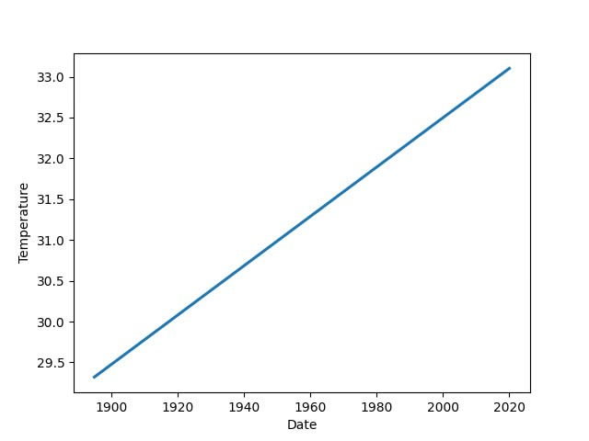

---

Пункт 3:
Використавши модуль scipy.stats спрогнозуємо дані за 2021-2026 роки, використовуючи формулу прямої лінії на площині y=kx+b :

---
import pandas as pd
import scipy.stats as stats

nyc = pd.read_csv('./data/formatted_data.csv')

linear_regression = stats.linregress(nyc['Date'], nyc['Temperature'])

#print(linear_regression.slope)
#print(linear_regression.intercept)

pred_2021 = linear_regression.slope * 2021 + linear_regression.intercept
pred_2022 = linear_regression.slope * 2022 + linear_regression.intercept
pred_2023 = linear_regression.slope * 2023 + linear_regression.intercept
pred_2024 = linear_regression.slope * 2024 + linear_regression.intercept
pred_2025 = linear_regression.slope * 2025 + linear_regression.intercept
pred_2026 = linear_regression.slope * 2026 + linear_regression.intercept

print('Predictions')
print('2021:', pred_2021)
print('2022:', pred_2022)
print('2023:', pred_2023)
print('2024:', pred_2024)
print('2025:', pred_2025)
print('2026:', pred_2026)
---
---
/home/misha/Documents/2sem26/ml/.venv/bin/python /home/misha/Documents/2sem26/ml/lab2/3_future_predictions.py
Predictions
2021: 33.35297082052808
2022: 33.38583985988567
2023: 33.41870889924325
2024: 33.45157793860084
2025: 33.484446977958434
2026: 33.51731601731603

Process finished with exit code 0
---

Пункт 4:
Виконання ідентичне до минулого пункту, варто лише змінити роки:

---
import pandas as pd
import scipy.stats as stats

nyc = pd.read_csv('./data/formatted_data.csv')

linear_regression = stats.linregress(nyc['Date'], nyc['Temperature'])

#print(linear_regression.slope)
#print(linear_regression.intercept)

pred_1894 = linear_regression.slope * 1894 + linear_regression.intercept
pred_1893 = linear_regression.slope * 1893 + linear_regression.intercept
pred_1892 = linear_regression.slope * 1892 + linear_regression.intercept
pred_1891 = linear_regression.slope * 1891 + linear_regression.intercept
pred_1890 = linear_regression.slope * 1890 + linear_regression.intercept
pred_1889 = linear_regression.slope * 1889 + linear_regression.intercept

print('Predictions')
print('1894:', pred_1894)
print('1893:', pred_1893)
print('1892:', pred_1892)
print('1891:', pred_1891)
print('1890:', pred_1890)
print('1889:', pred_1889)
---
---
/home/misha/Documents/2sem26/ml/.venv/bin/python /home/misha/Documents/2sem26/ml/lab2/4_past_predictions.py
Predictions
1894: 29.17860282211427
1893: 29.145733782756686
1892: 29.112864743399093
1891: 29.079995704041508
1890: 29.047126664683915
1889: 29.01425762532633

Process finished with exit code 0
---

Пункт 5,6:
Зміню стиль графіка на ‘whitegrid’, спочатку створю графік завдяки функції regplot() бібліотеки seaborn, збережу його. Потім відформатую графік, а саме задам максимальні значення осі y вручну:

---
import seaborn as sns
import matplotlib.pyplot as plt
import pandas as pd

nyc = pd.read_csv('data/formatted_data.csv')

sns.set_style('whitegrid')
axes = sns.regplot(x=nyc['Date'], y=nyc['Temperature'],ci=None)
plt.savefig('./data/plots/linregr_full.png')
#plt.close()

#formatting

axes.set_ylim(10,70)

plt.savefig('./data/plots/linregr_formatted.png')
plt.close()
---
---
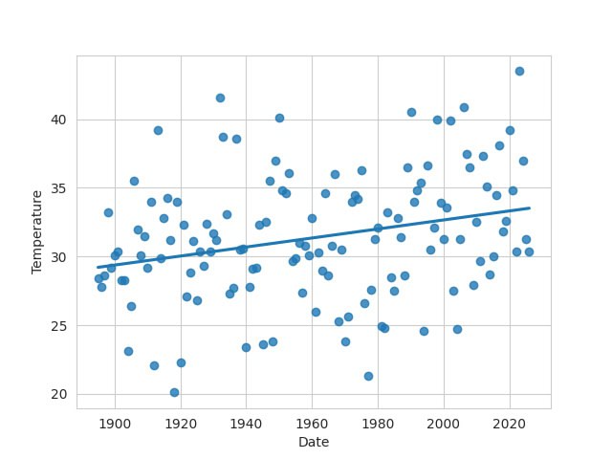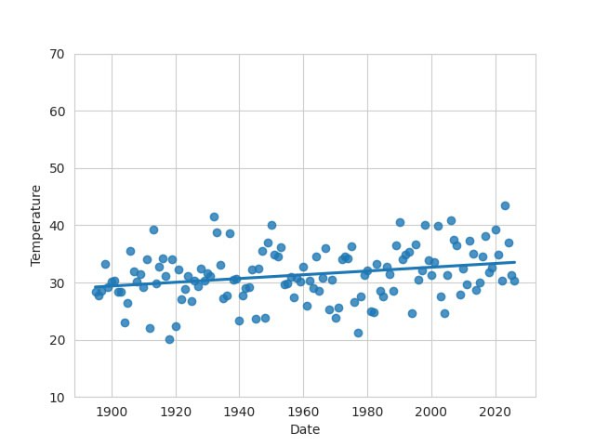
---

Пункт 7:
Порівняю фактичні значення температури за 2021-2026 роки з передбаченнями з третього пунтку.

Рік | Передбачена температура,°F. | Фактична температура,°F.
2021 | ≈33.35 | 34.8
2022 | ≈33.39 | 30.4
2023 | ≈33.42 | 43.5
2024 | ≈33.45 | 37.0
2025 | ≈33.48 | 31.3
2026 | ≈33.52 | 30.4

Результати не співпадають, бо регресійна лінія лише описує тренд, тобто найвижча ймовірність температури передбачених наперед років знаходиться в околі обрахованих значень.

Висновки:

В ході виконання лабораторної роботи я навчився створювати графіки лінійної регресії завдяки бібліотеці seaborn для мови python, навчився передбачати майбутні показники, використовуючи лінійну регресію.

Було порівняно результати передбачень температури на 2021-2026 роки, жодні числа не співпали, похибка була приблизно від 2 до 10 градусів за Фаренгейтом. Проте це не є поганим результатом. Передбачена температура це лише значення, яке з найбільшою ймовірністю буде істинним, а ніяк не точне передбачення. Для точного передбачення лише аналізувати статистику недостатньо, такими передбаченнями займається метеорологія.

